PIELIKUMS NR. 1
Stāsts par ērgli un bruņurupuci
Tēma: Vēlmes un patiesa draudzība.
Reiz mazs bruņurupucis teica ērglim: „Tu esi tik laimīgs – tu vari lidot! Es arī gribētu lidot kā tu!”
Ērglis viņam prasīja: „Kāpēc tu gribi lidot?” Bruņurupucis: „Tāpēc, ka staigāt ir tik garlaicīgi.”
Ērglis: „Tu man neatbildēji uz jautājumu. Es prasīju, kāpēc tu gribi lidot?”
Bruņurupucis: „Staigāšana ir tik lēna un nekur tālu nevar tikt. Ilgs laiks paiet, lai aizietu no vienas vietas uz otru.”
Ērglis: „Tu man atkal stāsti, ko tu negribi darīt. Bet kāpēc tu gribi lidot”
Bruņurupucis padomāja un teica: „Lidojot var visu redzēt un izjust brīvību.”
Ērglis padomāja un piekrita. Viņš paņema bruņurupuci starp spēcīgajām kājām un devās lidojumā. Bruņurupucis bija sajūsmā: „Tas ir tik burvīgi, skaisti, elpu aizraujoši…”, tad tālumā pie ezera viņš ieraudzīja savus daugus, citus bruņurupučus – un teica ērglim „Lidosim turp!”
Ērglis: Kāpēc?” Bruņurupucis: „Es gribu, ali viņi mani redz.”
Ērglis: „Es domāju, ka gribi lidot, lai izjustu brīvību.” Bruņurupucis: „Es gribu, lai viņi redz, ko es varu izdarīt. Viņi būs greizsirdzīgi un viņiem skaudīs, ka viņi nevar lidot.”
Ērglis: „Greizsirdīgi un skaudīs? Patiesi draugi priecāsies par tevi, bet tavas domas ir tik smagas, ka es vairs nevaru tevi noturēt” un palaida bruņurupuci vaļā.
„Palīgā, palīgā” sauca brunurupucis apakšā dejojošiem lemuriem (šos lemurus sauc par dejojošiem, jo viņu lekšana izskatās kā dejošana). Dejojošie lemuri leca cik vien ātri spēja un viņiem izdevās noķert krītošo bruņurupuci.
„Kas tur augšā notika? Kāpēc ērglis tevi palaida vaļā?”lemuri jautāja bruņurupucim. Bruņurupucis izstāstīja lemuriem, kā viņs gribeja lidot un gribēja padarīt savus draugus greizsirdīgus, un ka ērglim tas nepatika. Lemuri piekrita ērgli, ka tā nav labāka ideja, kā iegūt draugus. Viņi ierosināja ielūgt draugus uz ballīti un visiem kopā padejot.
Jautājumu piemēri:
Ko mums vēsta šis stāsts?
Ko mēs varam mācīties no šī stāsta?
Kādas vēlmes un vajadzības piepildīja Bruņurupucis?
Kas ir patiesa draudzība?
Kas par patiesu draudzību liecināja šajā stāstā?

PIELIKUMS NR. 2

Draudzība

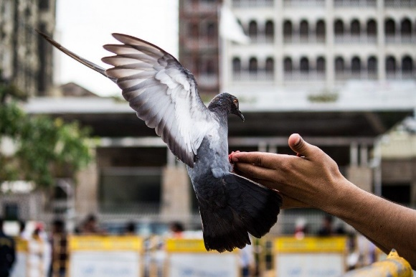
Vēlmes

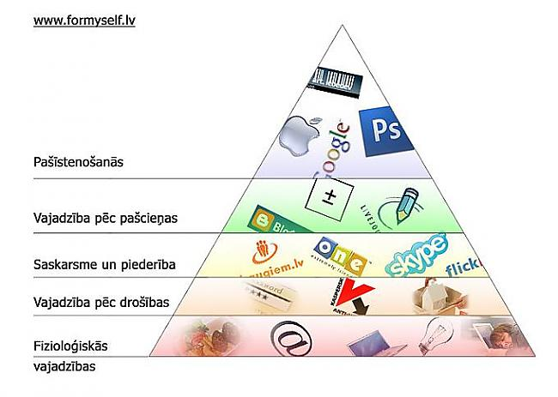
Vajadzības

PIELIKUMS NR. 3
Vajadzību bingo

Pieņemšana - kustības
Pateicība – aizsardzība
Iniciatīva – harmonija
Mīlestība – emocionālais siltums –kontakts
Uzticēšanās – atklātība
Svētki un svinēšana – jautrība
Prieks – jēga – atpūta
Brīvība – sapratne
Kopība – ūdens
Kartība – drošība
Miers – uzmanība

PIELIKUMS NR. 4
“Priekšnieku spēle”
Spēli spēlējama pāros. Viens bērns spēlē priekšnieku un izsaka otram pavēli. Otrs bērns pavēli var izpildīt vai arī noklausīties kā tā skan. Pēc tam bērni mainās vietām un turpina spēli.
Pavēles jāsagriež un jāizdala bērniem.
Tu nekad nedrīksti smieties!
Atver logu!
Notīri tāfeli!
Apsēdies tur un esi kluss!
Trīs reizes sasit plaukstas!
Iedod savu pildspalvu!
Tev tagad jāzīmē!
Skatīties pa logu ir aizliegts!
Tev jānodzied dziesma!
Tūlīt pat smejies!
Iedod savu jaku!
Trīsreiz pietupies!
Nogulies uz grīdas!
Paskaties uz mani!

PIELIKUMS NR. 5
Lūgumi jāsagriež un jāizdala bērniem.
Vai tu man, lūdzu, palīdzēsi notīrīt tāfeli?
Lūdzu, iedosi man zīmuli?
Vai tu man, lūdzu, parādīsi savu mājas darbu?
Vai tev, lūdzu, būtu laiks priekš manis?
Vai varam, lūdzu, šo pēcpusdien satikties?
Lūdzu, atvērsi man durvis?
Lūdzu, vai palaidīsi mani garām?
Vai vari, lūdzu, pateikt, cik pulkstenis?
Lūdzu, atnāksi pie manis?
Lūdzu, vai vari paskaidrot mājas darbu matemātikā?
Lūdzu, vai pagaidīsi mani?

PIELIKUMS NR. 6
Pašvērtējums
Es sapratu… | Es iemācījos… | Es jutos….

